MATLAB结合DTS策略开发示例

版本 | 内容 | 作者
V1.0 | 初稿 | 王奋勤

MATLAB策略开发部署过程说明：
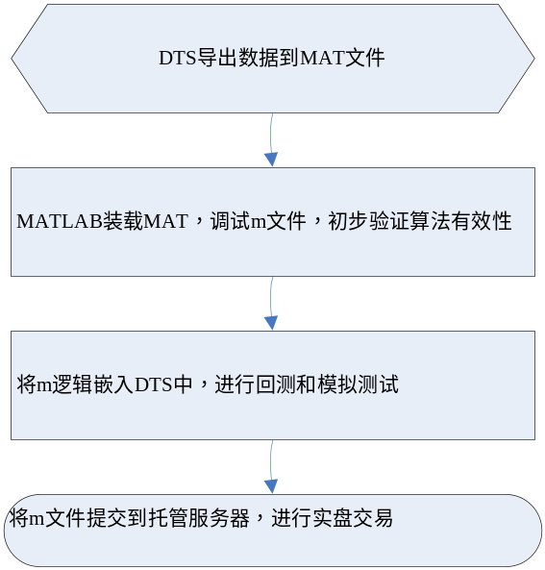
图一：流程

用例描述：
多品种套利策略：用股指期货IF和中小板股票组合Sigma=｛stk1,stk2,…stkN｝进行套利。

实现步骤简述：
lua代码用斜体，MATLAB命令或函数用红色
第一步，DTS导出数据到MAT文件：
在DTS中执行以下Lua代码：
require("callMATLAB")

Tick_stk1 = GetTick("SZ000001.stk");
_Save2Mat(“c:/ SZ000001_20130222.mat”, ‘SZ000001_20130222’, Tick_stk1,’struct’);

第二步，MATLAB装载MAT，调试m文件，初步验证算法有效性
在MATLAB中执行：
addpath c:
load SZ000001_20130222.mat
那么变量SZ000001_20130222就被装载到MATLAB空间中了
在MATLAB中执行SZ000001_20130222将看到：
SZ000001_20130222=
amount: [1x2188 double]
buyprice1: [1x2188 double]
buyprice2: [1x2188 double]
buyprice3: [1x2188 double]
buyprice4: [1x2188 double]
buyprice5: [1x2188 double]
buyvolume1: [1x2188 double]
buyvolume2: [1x2188 double]
buyvolume3: [1x2188 double]
buyvolume4: [1x2188 double]
buyvolume5: [1x2188 double]
obj: {1x2188 cell}
outter: [1x2188 double]
price: [1x2188 double]
sellprice1: [1x2188 double]
sellprice2: [1x2188 double]
sellprice3: [1x2188 double]
sellprice4: [1x2188 double]
sellprice5: [1x2188 double]
sellvolume1: [1x2188 double]
sellvolume2: [1x2188 double]
sellvolume3: [1x2188 double]
sellvolume4: [1x2188 double]
sellvolume5: [1x2188 double]
tickcount: [1x2188 double]
time: {1x2188 cell}
volume: [1x2188 double]
假定IF，stk1…stkN的tick数据全部装载到MATLAB空间中
假定有一个m函数进行套利逻辑计算：
[OpenOrClose,Direction] = JudgeMarket(price1,price2);
那么在DTS编写这样的策略：

local ret= _MatlabCallFun(‘JudgeMarket’,price1,price2)
if ret[1] ==1 then
Dosomethings()
else
Doothertings()
end
第三步，将m逻辑嵌入DTS中，进行回测和模拟测试
第四步，将m文件提交到托管服务器，进行实盘交易

